Ptáci – 2.ročník

- Vystřihni názvy ptáků a nalep pod obrázky
- Na řádek vypiš ty ptáky, kteří na zimu odlétají

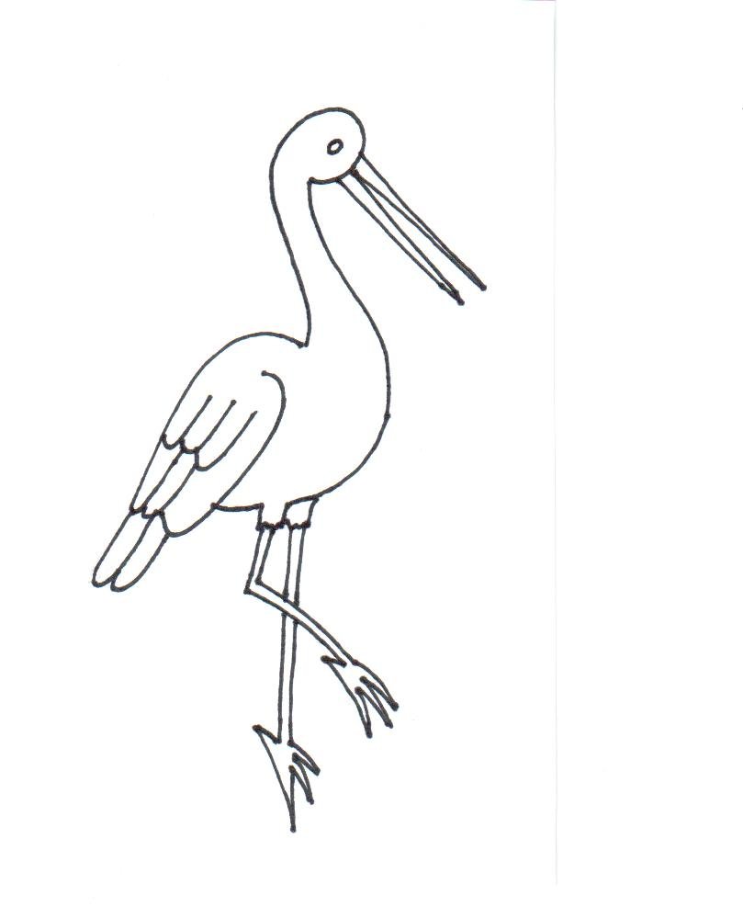
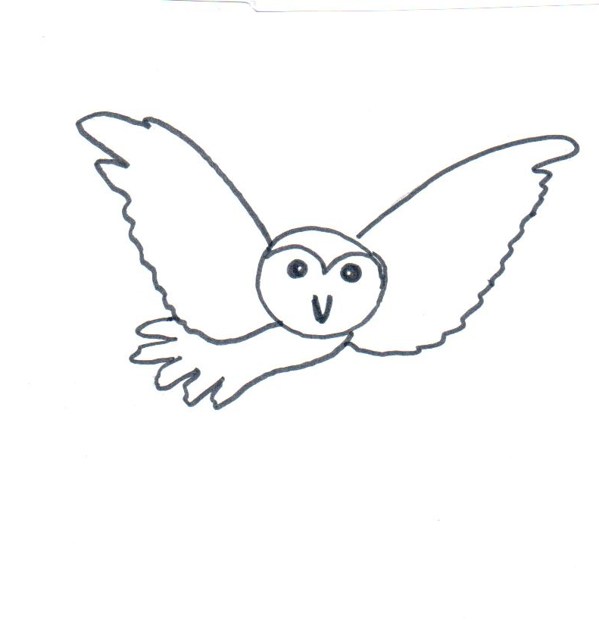
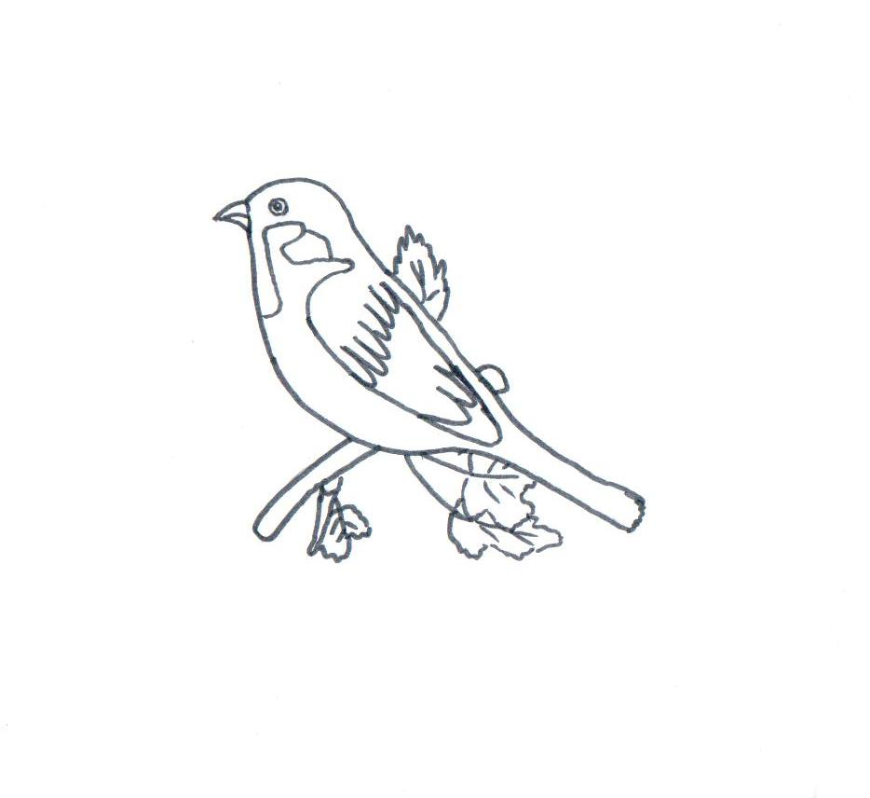

kachna
sova
čáp
labuť
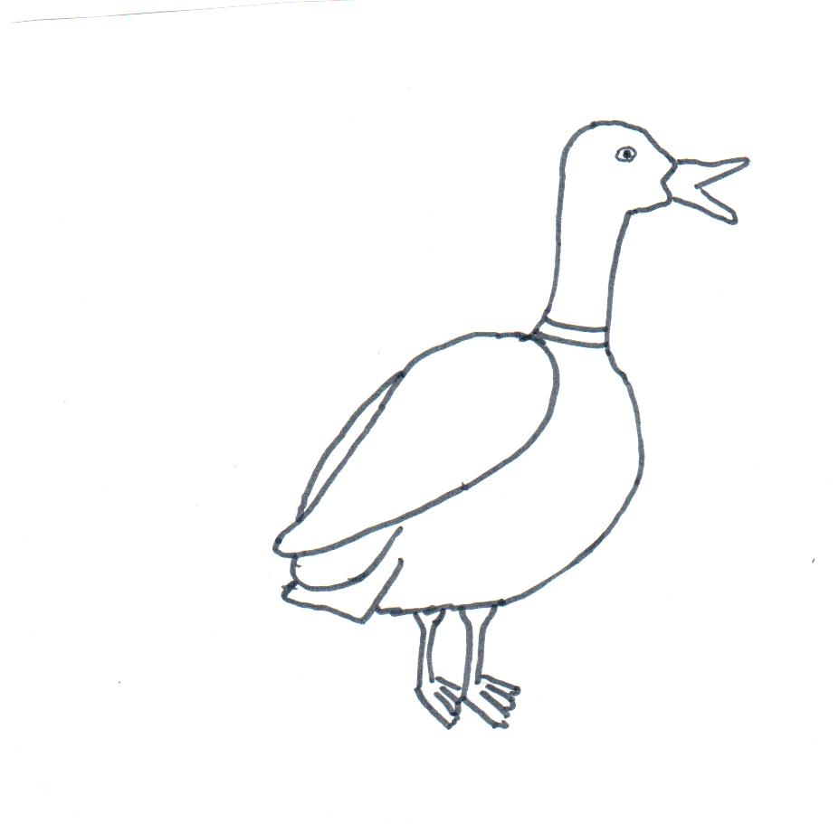
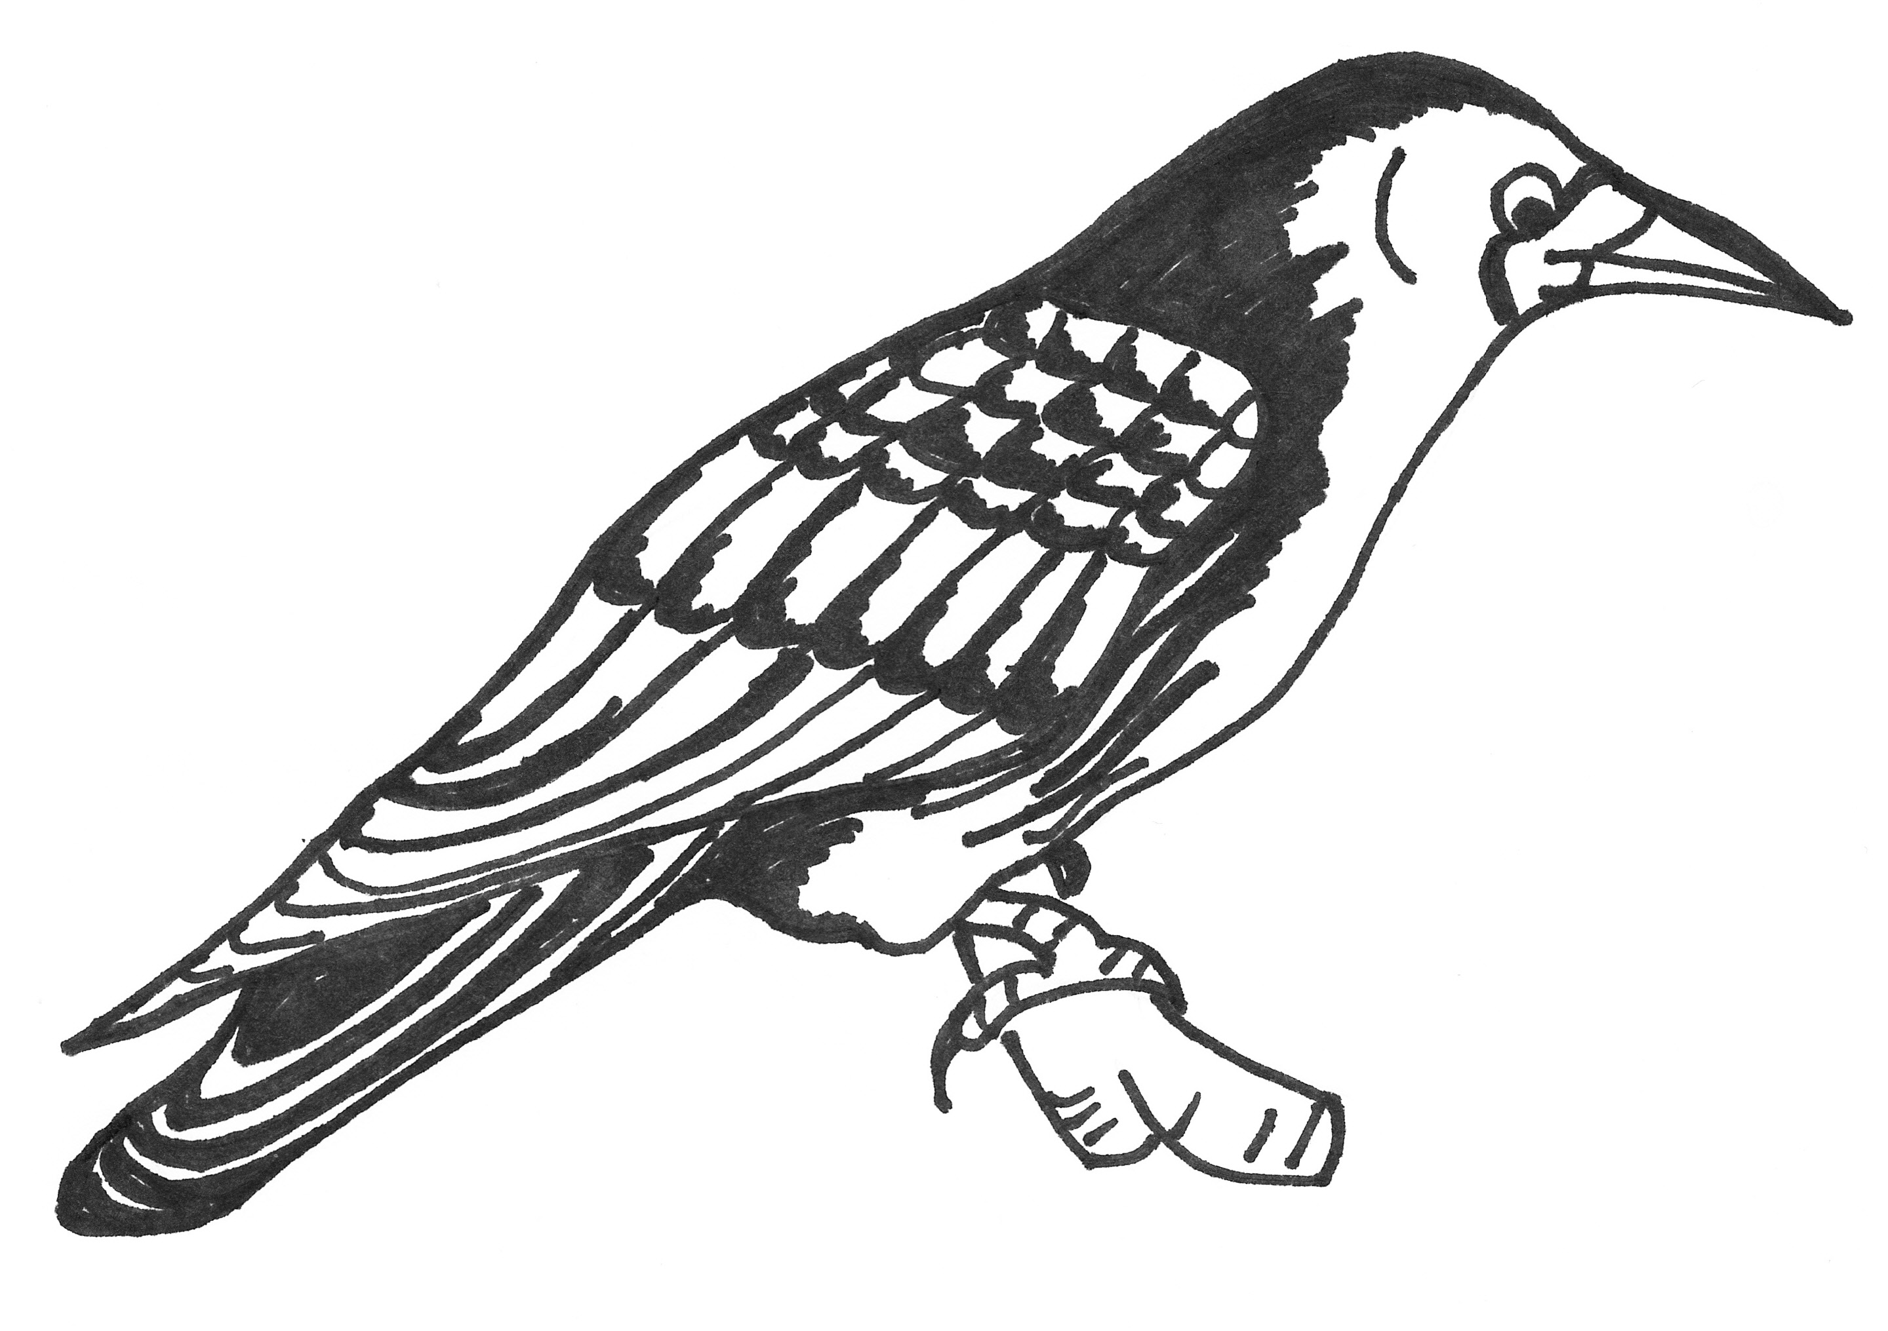
sýkora
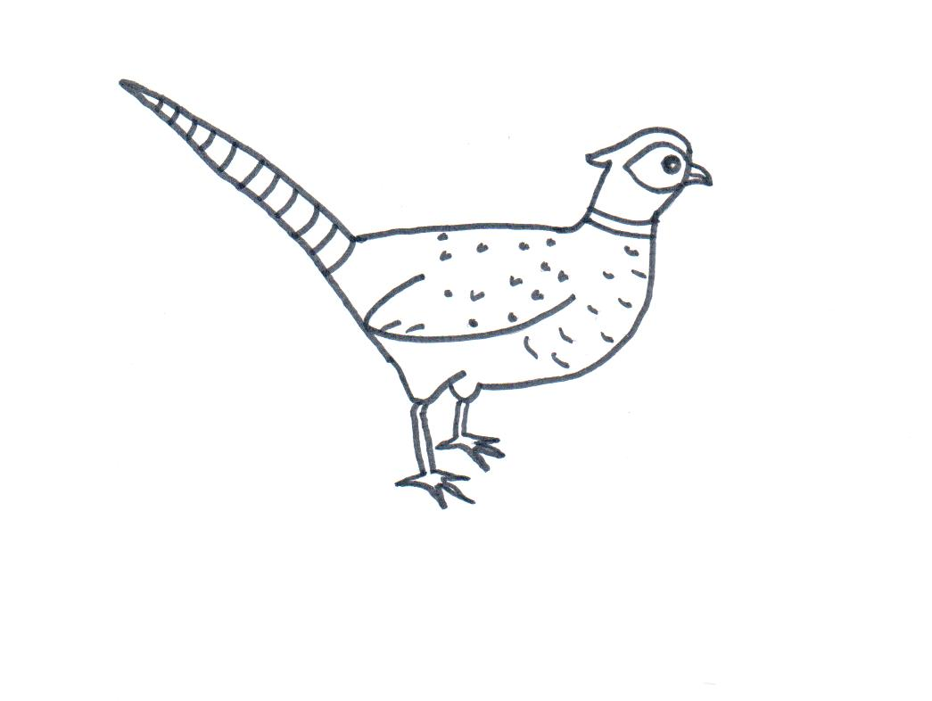
bažant
havran
vlaštovka

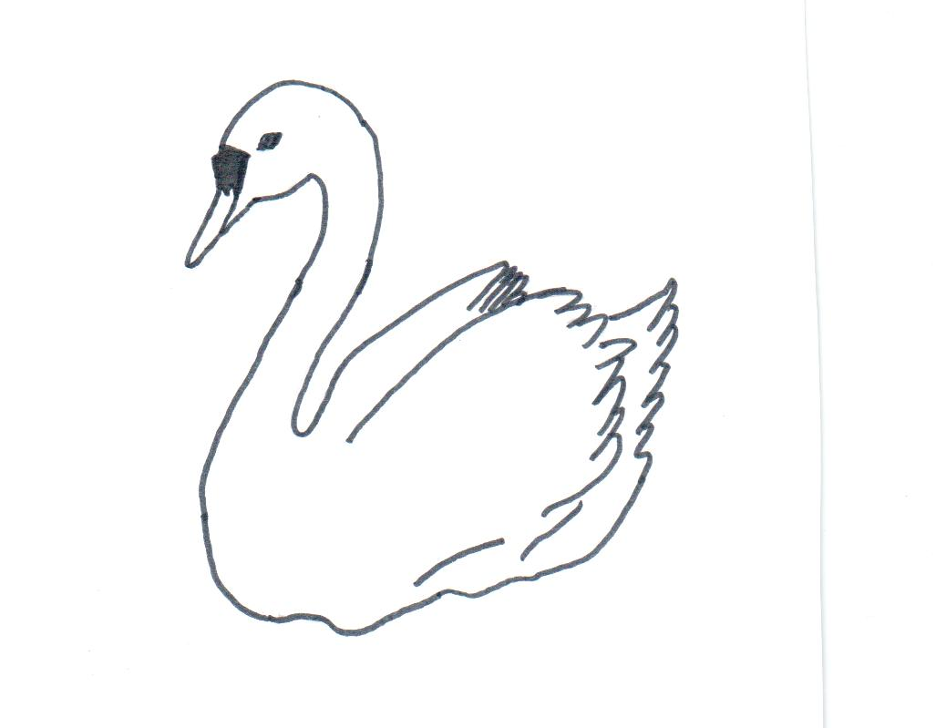
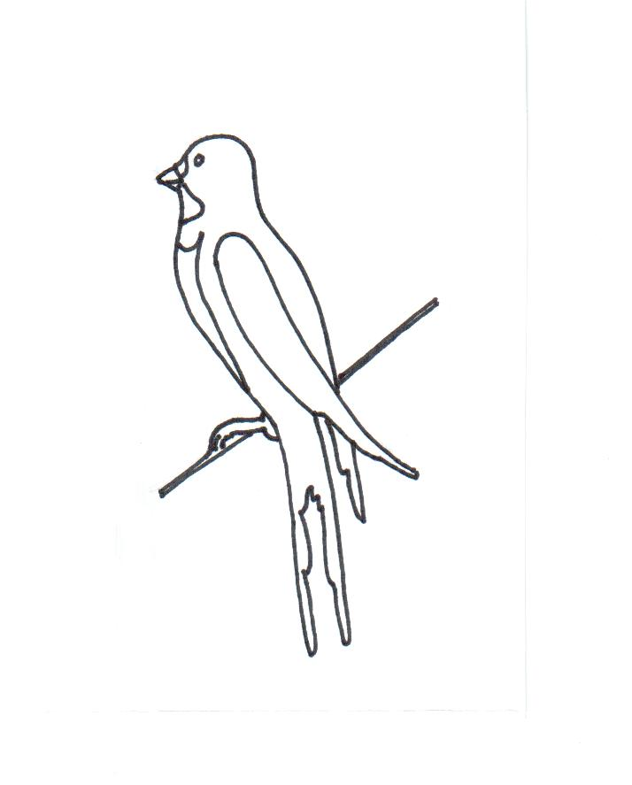

Odlétají:_______________________________________________________________

3. Popiš části těla ptáka

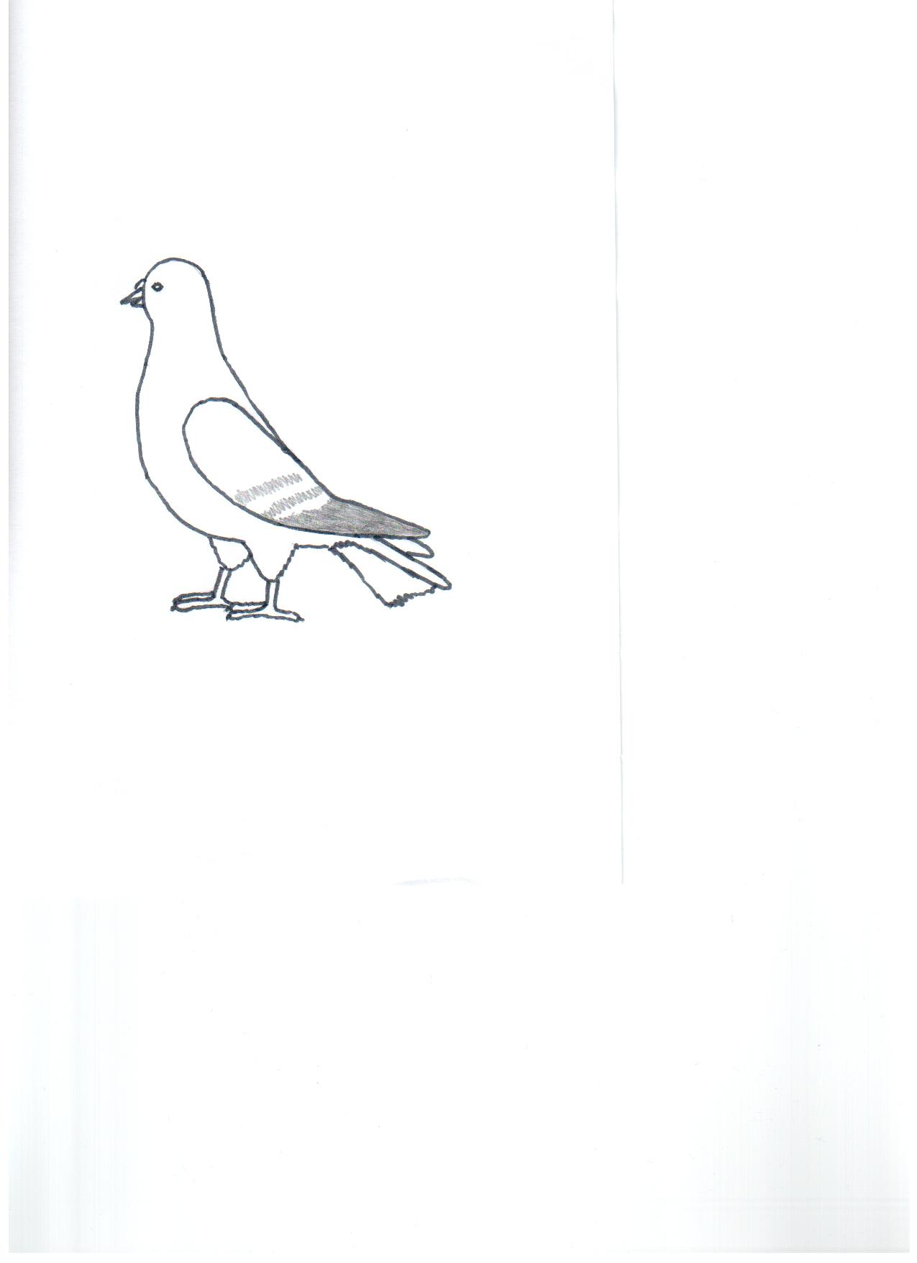

4. Doplň názvy ptáků :

Velký pták, který na zimu odlétá do teplých krajin. Staví si hnízda na komínech a střechách. _____________________

Loví v letu hmyz. Hnízda si staví pod střechami z hlíny spojené slinami.
Na zimu odlétá do teplých krajin. _________________________

Velký bílý pták, žije u vody, pár spolu žije po celý život, na zimu zůstává u nás. ______________________

Vypracovala Mgr. Radana Bílková, ilustrace: © Mgr. Radana Bílková

